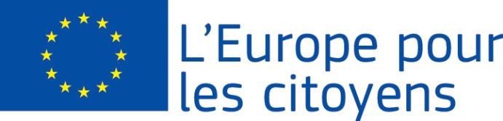

Live somewhere in Europe: Happy EU
https://paris-europe.eu/happy-eu-vivre-quelque-part-en-europe-2020-2021/

This project approach under a European angle, the “live together”, the European values and active citizenship. We highlight the national’s point of view on transnational thematic by given a voice to citizens from FR, RO, DE, ES and PT. They are invited to speak about the different upgrade on the civic and democratic participation in their town and also in the European level. The goal here is to have a local and original point of view. Each five partner’s cities have their own specialities and we invite them to propose five profiles of Europeans citizens involved in their communities and who by their experience’s testimony infringe the national differences. Those varied profiles allow to cross bridge between European citizens by an intercultural dialogue.
To promote an active European citizenship and to support to democratic and civic participation, we invite citizens to sensitive themselves at European issues. We will purpose several activities to promote societal, intercultural and voluntary’ commitment.
An exposition take place with this 25 profiles who share their stories, experiences, and commitment and go on. So, every cities can promote their history, heritage, human capital and invite the citizens to enrol in by create a debate space. In this way, the citizens far from the Europeans issues are invited to participate and exchange. Link to the PDF with events to put
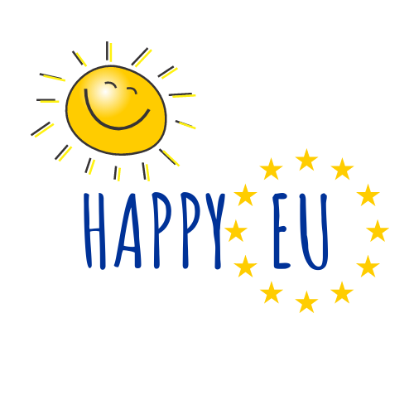
Vivre quelque part en Europe :
HappyEU https://paris-europe.eu/happy-eu-vivre-quelque-part-en-europe-2020-2021/

Le projet HappyEU aborde sous un angle européen le sujet du vivre ensemble, des valeurs européennes et de la citoyenneté active. Pour cela, nous mettons en avant les points de vue nationaux sur ces thématiques transnationales en donnant directement la parole aux citoyens de FR, RO, DE, ES et PT. Ces derniers sont invités à s’exprimer sur l’amélioration des conditions de participation civique et démocratique dans leur ville et au niveau européen. Le but est d’apporter un point de vue local et original. Les cinq villes partenaires ont toutes leurs spécificités et proposent cinq profils de citoyens européens engagés pour leurs communautés locales et qui par les témoignages de leurs expériences font transgresser les différences nationales. Ces divers profils proposés permettent de jeter des ponts entre les citoyens européens européenne par un dialogue interculturel.
Pour favoriser la citoyenneté européenne active et encourager la participation démocratique et civique, nous souhaitons inviter les citoyens à se sensibiliser sur les questions européennes. Pour cela plusieurs activités seront proposées pour promouvoir les possibilités d'un engagement sociétal, interculturel et volontaire.
Une exposition sera mise en place avec ces 25 profils en expliquant leurs histoires, leurs origines et leurs parcours, et, leurs engagements. Ainsi, chaque ville partenaire met en valeur son capital humain et invite les citoyens à s’engager en créant des espaces de débat. Par ce biais, les citoyens des milieux éloignés des questions européennes sont invités à participer et à échanger. Link to the PDF with events to put

